**Špecifikácia :**

**Výmena okien v priestoroch AB Hroboňova 1 na 2. poschodí, chodba pri kanceláriach – areál DPB, a.s. Hroboňova**

**p. č. 1 ks**

**1 Okno 3**

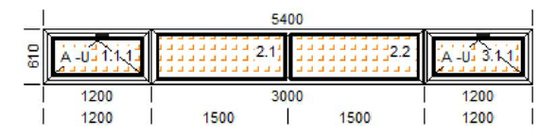

**Popis :**

Štvorkrídlové plastové okno /štvordielne okno so sklopnými oknami po stranách, v strede fix/, exteriér vo farbe antracit / interiér vo farbe biela - 3ks

Šesťkomorový profil/ trojsklo

Dodávka a montáž parapet vonkajší, pl.,antracit /250 mm x 5 500 mm/ - 3ks

Dodávka a montáž parapet vnútorný, PVC, biela /200 mm x 5 460 mm/ - 3ks

Demontáž pôvodných plastových okien a parapetov - 3x

Montáž - osadenie okna - 3x

Oprava omietok, ostenia (špaliet) – 3x

Odvoz odpadu

Doprava

